**Půdorys 6.NP s vyznačením prostoru**

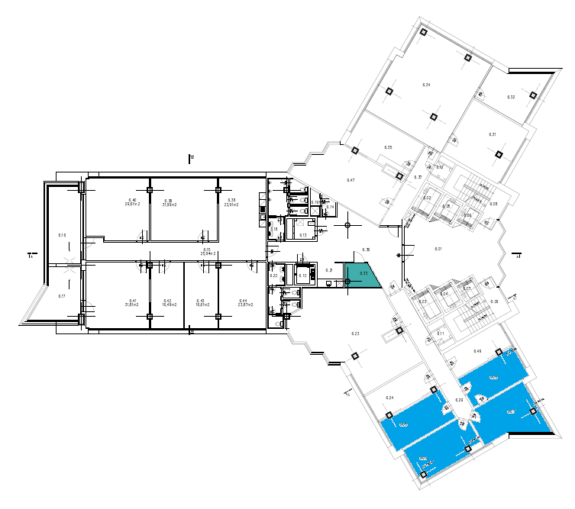

* Administrativní plocha: 80,58 m2